Mục lục ...............................................................................................................................   
 1 Giới thiệu......................................................................................................................   
 1.1 Mục đích................................................................................................................   
 1.2 Phạm vi..................................................................................................................   
 1.3 Từ điển thuật ngữ...................................................................................................   
 1.4 Tài liệu tham khảo .................................................................................................   
 2 Mô tả tổng quan............................................................................................................   
 2.1 Các tác nhân...........................................................................................................   
 2.2 Biểu đồ use case tổng quan....................................................................................   
 2.3 Biểu đồ use case phân rã........................................................................................   
 2.4 Quy trình nghiệp vụ...............................................................................................   
 2.4.1 Quy trình thuê xe ............................................................................................   
 2.4.2 Quy trình trả xe ...............................................................................................  
 3 Đặc tả các chức năng....................................................................................................   
 3.1 Đặc tả use case UC001 “Dock-detail” ..................................................................  
 3.2 Đặc tả use case UC002 “Bike-detail”....................................................................  
 3.3 Đặc tả use case UC003 “Rented-bike-detail” .......................................................  
 3.4 Đặc tả use case UC004 “Rent-bike”......................................................................  
 3.5 Đặc tả use case UC005 “Return-bike” ..................................................................  
 3.6 Đặc tả use case UC006 “Deposit” .........................................................................  
 3.7 Đặc tả use case UC007 “Barcode”.........................................................................  
 4 Các yêu cầu khác...........................................................................................................  
 4.1 Chức năng (Functionality).....................................................................................  
 4.2 Tính dễ dùng (Usability).........................................................................................  
 4.3 Các yêu cầu khác ....................................................................................................

1. **Giới thiệu**
   1. **Mục đích**

Hệ thống mô phỏng lại một bài toán trong thực tế về khu đô thị Ecopark với dịch vụ cho  
thuê xe đạp theo giờ, bao gồm nhiều bãi để xe để thuê/trả xe tự động trong khu đô thị. Tài  
liệu này đưa ra mô tả chi tiết cho các chức năng mà người dùng có thể sử dụng được tại  
thời gian chạy. Tài liệu mô tả mục đích và các tính năng của hệ thống, các giao diện, ràng  
buộc của hệ thống cần thực hiện để phản ứng tới các kích thích bên ngoài.  
Tài liệu dành cho các bên liên quan (stakeholder) và các nhà phát triển phần mềm.

* 1. **Phạm vi**

Khu đô thị Ecopark có dịch vụ cho thuê xe đạp theo giờ với nhiều bãi để xe để thuê/trả xe  
tự động trong khu đô thị. Mỗi khi trả xe, khách đưa xe vào ổ khoá tại mỗi vị trí để xe như  
hình dưới đây. Khách hàng sẽ được miễn phí thuê xe nếu trả xe trong vòng 10 phút, kể cả  
tại các điểm trả khác nhau.

Ứng dụng EcoBike Rental giả lập cho việc khách hàng có thể thuê và trả xe theo mô hình  
như trên mà không xét đến các chức năng như xác thực người dùng, chỉ quan tâm đến các  
chức năng liên quan đến thuê xe và trả xe.

* 1. **Tài liệu tham khảo**

Tài liệu được cung cấp trong học phần thiết kế và xây dựng phần mềm.

1. **Mô tả tổng quan**
   1. **Các tác nhân**

Phần mềm có 3 tác nhân là Khách hàng, Hê thống chuyển mã vạch, Hệ thống thanh toán.  
Khách hàng là vai trò của một người dùng bình thường sau khi đã đăng nhập thành công  
vào hệ thống.

* 1. **Biểu đồ use case tổng quan**

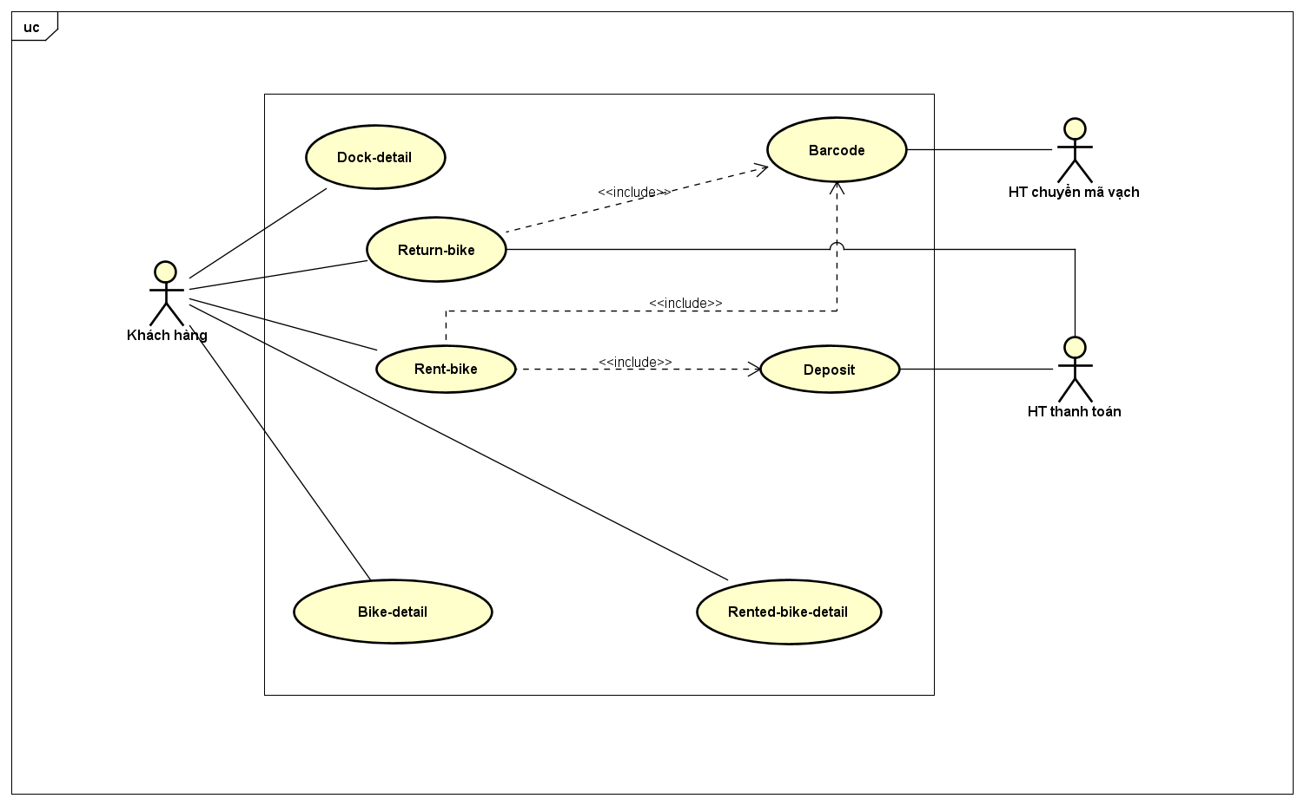

* 1. **Biểu đồ use case phân rã**
  2. **Quy trình nghiệp vụ**

Trong phân hệ này, có 2 quy trình nghiệp vụ chính: Quy trình thuê xe, Quy trình trả xe  
Chi tiết về hành động trong các quy trình này được mô hình hoá trong các mục con của  
từng quy trình.

* + 1. Quy trình thuê xe

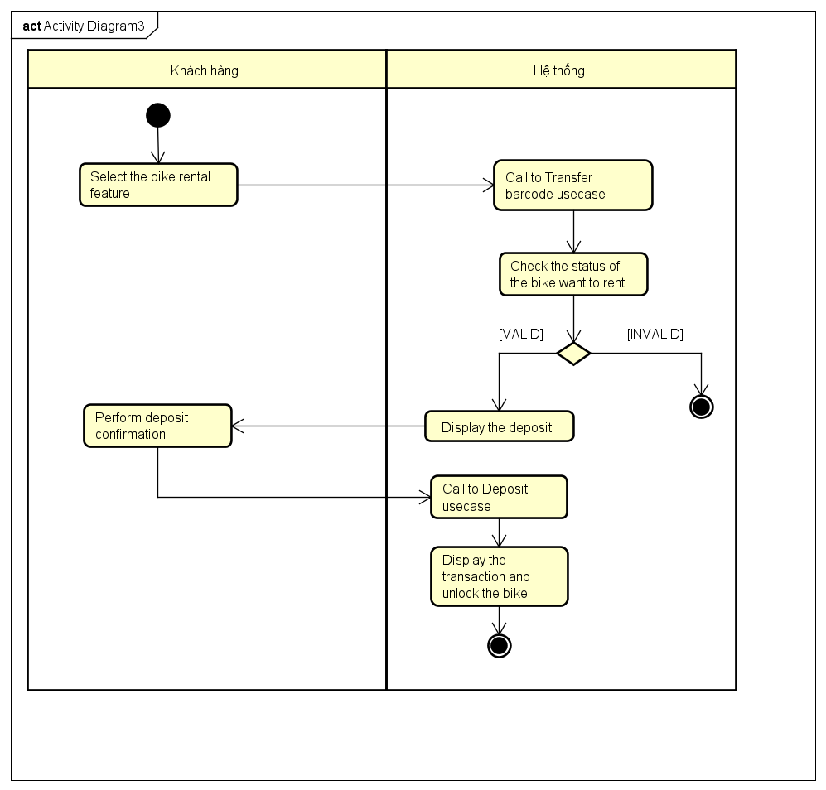

* + 1. Quy trình trả xe

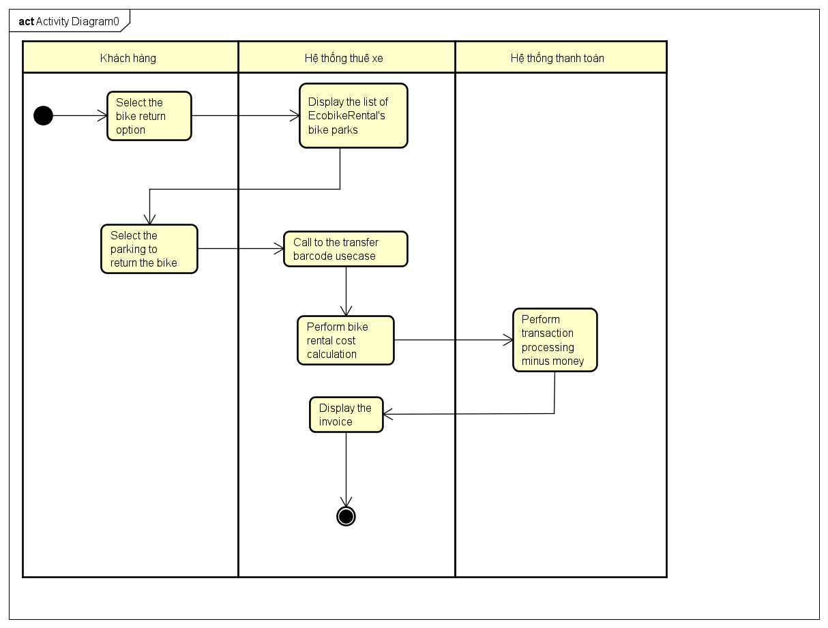

1. **Đặc tả các chức năng**

Chi tiết về các use case được đưa ra trong phần 2 được đặc tả trong các phần dưới đây.

* 1. **Đặc tả use case UC001 “Dock-detail”**

1. **Mã use case**

UC001.

1. **Giới thiệu**

Để khách xem thông tin chi tiết của bãi.

1. **Tác nhân**

Khách.

1. **Tiền điều kiện**

Khách hàng xem danh sách bãi xe thành công.

1. **Luồng sự kiến chính (thành công)**

1. Khách bấm chọn bãi xe trong danh sách bãi.  
2. Hệ thống lấy thông tin chi tiết của bãi và hiển thị ra màn hình.

1. **Luồng sự kiện thay thế**

Không.

1. **Dữ liệu đầu vào**

Không.

1. **Dữ liệu đầu ra**

|  |  |  |  |  |
| --- | --- | --- | --- | --- |
| **STT** | **Trường dữ liệu** | **Mô tả** | **Định dạng hiển thị** | **Ví dụ** |
| 1. | Tên | Tên bãi xe |  | Bãi gửi xe Á |
| 2. | Địa chỉ | Địa chỉ của bãi gửi |  | Số 1 Trần Đại Nghĩa |
| 3. | Diện tích | Diện tích bãi xe | Số thực dương, ghi kèm đơn vị $m^{2}$ | $$100m^{2}$$ |
| 4. | Số vị trí trống cho xe đạp | Số vị trí trống cho xe đạp | Số nguyên không âm | 4 |
| 5. | Số vị trí trống cho xe đạp điện | Số vị trí trống cho xe đạp điện | Số nguyên không âm | 5 |
| 6. | Số vị trí trống cho xe đạp điện đôi | Số vị trí trống cho xe đạp điện đôi | Số nguyên không âm | 6 |
| 7. | Khoảng cách | Khoảng cách từ vị trí hiện tại tới bãi xe | Số thực dương, ghi kèm đơn vị $m$ | $$500m$$ |

1. **Hậu điều kiện**

Không.

* 1. **Đặc tả use case UC002 “Bike-detail”**

1. **Mã use case**

UC002.

1. **Giới thiệu**

Để khách xem thông tin chi tiết của xe trong bãi.

1. **Tác nhân**

Khách.

1. **Tiền điều kiện**

Màn hình hiển thị danh sách xe trong bãi.

1. **Luồng sự kiến chính (thành công)**

1. Khách bấm chọn xe trong danh sách xe.  
2. Hệ thống lấy thông tin chi tiết của xe và hiển thị ra màn hình.

1. **Dữ liệu đầu vào**

Không.

1. **Dữ liệu đầu ra**

|  |  |  |  |  |
| --- | --- | --- | --- | --- |
| **STT** | **Trường dữ liệu** | **Mô tả** | **Định dạng hiển thị** | **Ví dụ** |
| 1 | ID | Mã phân biệt các xe | Chuỗi kí tự | M8UI92TH |
| 2 | Biển số | Biển số xe | Chuỗi kí tự | 37A381111 |
| 3 | Loại xe | Loại xe |  | Xe đạp điện, xe đạp đôi,... |
| 4 | Giá trị xe | Giá trị của xe | Số nguyên không âm, đơn vị VND | 400000VND |
| 5 | Lượng pin còn lại | Dung lượng pin còn lại | Số nguyên không âm, đơn vị % | 80% |
| 6 | Mã vạch | Mã vạch để quét | Chuỗi số | 81276371232 |

Mục 5 chỉ áp dụng với xe đạp điện và xe đạp điện đôi

1. **Hậu điều kiện**

Không.

* 1. **Đặc tả use case UC003 “Rented-bike-detail”**

1. **Mã use case**

UC003.

1. **Giới thiệu**

Để khách hang có thể xem chi tiết thông tin của xe mình đang thuê.

1. **Tác nhân**

Khách.

1. **Tiền điều kiện**

Khách đang thuê xe.

1. **Luồng sự kiến chính (thành công)**

1. Khách chọn xem chi tiết xe đang thuê  
2. Hệ thống lấy thông tin chi tiết của xe đang thuê và hiển thị ra màn hình.

1. **Biểu đồ hoạt động**

Không.

1. **Dữ liệu đầu vào**

|  |  |  |  |  |
| --- | --- | --- | --- | --- |
| **STT** | **Trường dữ liệu** | **Mô tả** | **Định dạng hiển thị** | **Ví dụ** |
| 1 | Biển số | Biển số xe |  | 37A381111 |
| 2 | Loại xe | Loại xe |  | Xe đạp điện |
| 3 | Thời gian đã thuê xe | Thời gian thuê tính tới thời điểm hiện tại | Thời gian, đơn vị giờ phút | 1 giờ 20 phút |
| 4 | Số tiền cần trả | Thông tin về số tiền cần trả cho tới thời điểm hiện tại | Số nguyên dương, đơn vị VND | 4000VND |
| 5 | Lượng pin còn lại | Dung lượng pin còn lại | Số nguyên không âm, đơn vị % | 80% |

Mục 5 chỉ áp dụng với xe đạp điện và xe đạp điện đôi

1. **Dữ liệu đầu ra**

Không.

1. **Hậu điều kiện**

Không.

* 1. **Đặc tả use case UC004 “Rent-bike”**

1. **Mã use case**

UC004.

1. **Giới thiệu**

Use case mô tả khách hàng thuê xe.

1. **Tác nhân**

Khách.

1. **Tiền điều kiện**

Khách đã chọn bãi xe.

1. **Luồng sự kiến chính (thành công)**

1. Khách nhập mã vạch xe muốn thuê.  
2. Hệ thống gọi đến use case “Chuyển đổi mã vạch”  
3. Hệ thống hiển thị thông tin chi tiết về xe  
4. Khách chọn phương thức thanh toán  
5. Hệ thống hiển thị số tiền cọc  
6. Khách xác nhận cọc  
7. Hệ thống gọi đến use case “Đặt cọc”  
8. Hệ thống hiện thị giao dịch và mở khóa xe

1. **Luồng sự kiện thay thế**

Không.

1. **Dữ liệu đầu vào**

Không.

1. **Dữ liệu đầu ra**

|  |  |  |  |  |
| --- | --- | --- | --- | --- |
| STT | Trường dữ liệu | Mô tả | Định dạng hiện thị | Ví dụ |
| 1 | Tên người thuê | Họ và Tên |  | Trần Huy Hiệp |
| 2 | Mã thẻ | Mã của thẻ | Chuỗi số | 1278367123 |
| 3 | Ngày hết hạn | Ngày hết hạn | YYYYMMDD | 20221219 |
| 4 | Tên xe | Tên của xe |  | VinBike |
| 5 | Tiền cọc | Tiền cọc | [X] VND | 1,200,000 VND |
| 6 | Bãi lấy xe | Tên bãi lấy xe |  | Times City |
| 7 | Thời gian lấy xe | Thời gian lấy xe | HH:MM | 17:30 |

1. **Hậu điều kiện**

Không.

* 1. **Đặc tả use case UC005 “Return-bike”**

1. **Mã use case**

UC005.

1. **Giới thiệu**

Use case mô tả khách hang trả xe.

1. **Tác nhân**

Khách.

1. **Tiền điều kiện**

Khách đang thuê xe.

1. **Luồng sự kiến chính**

1. Khách chọn chức năng trả xe  
2. Hệ thống hiện thị danh sách bãi xe còn chỗ trống cho xe đang thuê  
3. Khách chọn bãi xe  
4. Hệ thống tính toán chi phí và gửi yêu cầu đến hệ thống thanh toán  
5. Hệ thống thanh toán xử lí giao dịch  
6. Hệ thống hiển thị giao dịch và thông báo trả xe thành công

1. **Luồng sự kiện thay thế**

Không.

1. **Dữ liệu đầu vào**

Không.

1. **Dữ liệu đầu ra**

|  |  |  |  |  |
| --- | --- | --- | --- | --- |
| STT | Trường dữ liệu | Mô tả | Định dạng hiện thị | Ví dụ |
| 1 | Tên người thuê | Họ và Tên |  | Trần Huy Hiệp |
| 2 | Mã thẻ | Mã của thẻ | Chuỗi số | 1278367123 |
| 3 | Ngày hết hạn | Ngày hết hạn | YYYYMMDD | 20221219 |
| 4 | Tên xe | Tên của xe |  | VinBike |
| 5 | Tiền cọc | Tiền cọc | [X] VND | 1,200,000 VND |
| 6 | Bãi lấy xe | Tên bãi lấy xe |  | Times City |
| 7 | Bãi trả xe | Tên bãi trả xe |  | Royal City |

1. **Hậu điều kiện**

Không.

* 1. **Đặc tả use case UC006 “Deposit”**

1. **Mã use case**

UC006

1. **Giới thiệu**

Use case mô tả chức năng đặt cọc

1. **Tác nhân**

Khách hàng, hệ thống thanh toán

1. **Tiền điều kiện**

Hệ thống đã tính tiền đặt cọc

1. **Luồng sự kiến chính (thành công)**

1. Khách chọn phương thức thanh toán  
2. Hệ thống hiển thị màn hình thanh toán  
3. Khách nhập thông tin thẻ và xác nhận giao dịch  
4. Hệ thống gửi yêu cầu đến HT thanh toán  
5. Hệ thống thanh toán xử lí giao dịch  
6. Hệ thống lưu giao dịch

1. **Luồng sự kiện thay thế**

|  |  |  |  |  |
| --- | --- | --- | --- | --- |
| STT | Vị trí | Điều kiện | Hành động | Vị trí tiếp tục |
| 1 | Tại bước 5 | Thông tin thẻ không đúng | Hệ thống thông báo giao dịch thất bại vì thông tin thẻ không đúng | Bước 2 |
| 2 | Tại bước 5 | Số dư không đủ | Hệ thống thông báo giao dịch thất bại vì số dư không đủ | Bước 2 |

1. **Dữ liệu đầu vào**

|  |  |  |  |  |  |
| --- | --- | --- | --- | --- | --- |
| STT | Trường dữ liệu | Mô tả | Bắt buộc? | Điều kiện hợp lệ | Ví dụ |
| 1 | Tên chủ thẻ | Họ và Tên | Có |  | Trần Huy Hiệp |
| 2 | Mã thẻ | Mã của thẻ | Có | Chuỗi số | 1278367123 |
| 3 | Ngày hết hạn | Ngày hết hạn | Có | YYYYMMDD | 20221219 |
| 4 | Ngân hàng | Ngân hàng | Có | Tồn tại ngân hàng | BIDV |
| 5 | Mã bảo mật | Mã bảo mật | Có | Chuỗi số | 2203 |
| 6 | Nội dung giao dịch | Lý do giao dịch | Có |  | Thuê xe 5h, trả 100k. |

1. **Dữ liệu đầu ra**

Không

1. **Hậu điều kiện**

Không

* 1. **Đặc tả use case UC007 “Barcode”**

1. **Mã use case**

UC007

1. **Giới thiệu**

Use case mô tả chức năng chuyển đổi mã

1. **Tác nhân**

Khách hàng, hệ thống mã vạch

1. **Tiền điều kiện**

Không

1. **Luồng sự kiến chính (thành công)**

1. Khách nhập mã vạch  
2. Hệ thống gửi yêu cần đến hệ thống mã vạch  
3. Hệ thống mã vạch chuyển mã vạch thành mã xe  
4. Hệ thống hiển thị thông tin xe

1. **Luồng sự kiện thay thế**

|  |  |  |  |  |
| --- | --- | --- | --- | --- |
| STT | Vị trí | Điều kiện | Hành động | Vị trí tiếp tục |
| 1 | Tại bước 3 | Mã vạch không tồn tại | Hệ thống thông báo mã vạch không đúng | Bước 1 |

1. **Dữ liệu đầu vào**

|  |  |  |  |  |  |
| --- | --- | --- | --- | --- | --- |
| STT | Trường dữ liệu | Mô tả | Bắt buộc? | Điều kiện hợp lệ | Ví dụ |
| 1 | Tên chủ thẻ | Họ và Tên | Có |  | Trần Huy Hiệp |
| 2 | Mã thẻ | Mã của thẻ | Có | Chuỗi số | 1278367123 |
| 3 | Ngày hết hạn | Ngày hết hạn | Có | YYYYMMDD | 20221219 |
| 4 | Ngân hàng | Ngân hàng | Có | Tồn tại ngân hàng | BIDV |
| 5 | Mã bảo mật | Mã bảo mật | Có | Chuỗi số | 2203 |
| 6 | Nội dung giao dịch | Lý do giao dịch | Có |  | Thuê xe 5h, trả 100k. |

1. **Dữ liệu đầu ra**

Không

1. **Hậu điều kiện**

Không

1. **Các yêu cầu khác**
   1. **Chức năng (Functionality)**

* Trong các chuỗi sự kiện của các use case, tất cả các bước có thao tác với CSDL, nếu  
  có lỗi trong quá trình kết nối hoặc thao tác, cần có thông báo lỗi tương ứng để tác  
  nhân biết là lỗi liên quan đến CSDL chứ không liên quan tới lỗi của người dùng
* Định dạng hiển thị chung như sau:
* Số căn phải
* Chữ căn trái
* Font: Arial 14, màu đen
* Nền trắng
  1. **Tính dễ dùng (Usability)**

- Các chức năng dễ thao tác  
- Thông báo lỗi dễ đọc dễ hiểu

* 1. **Các yêu cầu khác**
* Hiệu năng
  + Hệ thống có thể phục vụ 100 người cùng lúc.
* Độ tin cậy
  + Hệ thống phải hoạt động được 200 giờ liên tục không lỗi.
  + Nếu xảy ra lỗi. hệ thống phải hoạt động trở lại sau 2 giờ.
* Tính dễ bảo trì
  + Nếu xảy ra lỗi. hệ thống phải hoạt động trở lại sau 2 giờ.